Plans de gestion des sites LIFE Elia

UG:UM230B - Circuit: 70.316: pylône 27 au 29
Nom complet de l'UG: FAYS-LES-VENEURS/MONCEAU-EN-ARDENNES 70KV LI

Action LIFE: Lisière restaurée : 2 polygone(s) (0.19 ha)
Autres actions LIFE sous cette/ces portée(s): Fauche; Pas d'action

Commune(s): Bouillon

Triage(s) DNF concerné(s): Mogimont (SPIRITO Remo - GSM: 0477/62.03.71)

Cantomment(s) DNF concerné(s):BOUILLON (061/23.08.80)
Info actualisées sur Le portail environnement de Wallonie

Gestionnaire (+ Propriétaire):
ID | Gestionnaire | Propriétaires
SP_128 | DNF | Domaine De La Ville De Bouillon
SP_130 | DNF | Domaine De La Ville De Bouillon
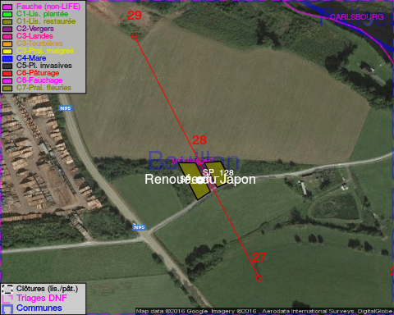

ATTENTION: PRESENCE D'UNE PLANTE INVASIVE: Solidage!!

GESTION:

Objectif à long terme :

Lisière structurée stabilisée par sélection d'espèces arbustives

Détail par portée
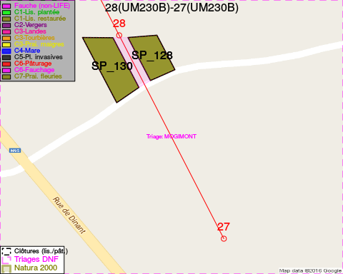
Adresse propriétaire:
- [SP_128] Domaine De La Ville De Bouillon: Pl Ducale 1 Bouillon
- [SP_130] Domaine De La Ville De Bouillon: Pl Ducale 1 Bouillon
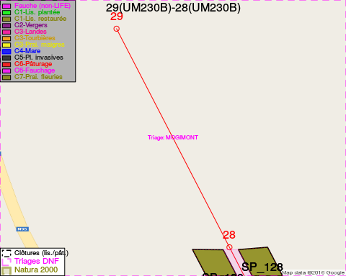
Adresse propriétaire:
- [SP_128] Domaine De La Ville De Bouillon: Pl Ducale 1 Bouillon
- [SP_130] Domaine De La Ville De Bouillon: Pl Ducale 1 Bouillon

Document réalisé le 29/11/2016

